LIMITES, CONTINUITÉ, CONVEXITÉ

I. Limite d'une fonction à l'infini

1) Limite finie à l'infini

Intuitivement :
On dit que la fonction $f$admet pour limite $L$ en $+∞$ si $f(x)$est aussi proche de $L$ que l’on veut pourvu que $x$ soit suffisamment grand.

Exemple :
La fonction définie par $f\left(x\right)=2+$ $\frac{1}{x}$ a pour limite 2 lorsque x tend vers $+∞$.
En effet, les valeurs de la fonction se resserrent autour de 2 dès que x est suffisamment grand. La distance MN tend vers 0.
Si on prend un intervalle ouvert quelconque contenant 2, toutes les valeurs de la fonction appartiennent à cet intervalle dès que x est suffisamment grand.

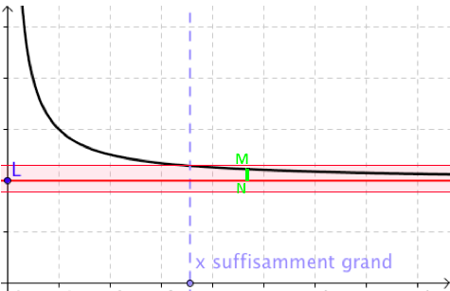

Définition :
On dit que la fonction $f$ admet pour limite $L$ en $+∞$ si tout intervalle ouvert contenant $L$ contient toutes les valeurs de $f(x)$ dès que $x$ est suffisamment grand et on note : $\lim_{x→+∞}{f\left(x\right)=L}$.

Définitions : - La droite d'équation $y=L$ est asymptote horizontale à la courbe représentative de la fonction f en $+∞$ si $\lim_{x→+∞}{f\left(x\right)=L}$.
- La droite d'équation $y=L$ est asymptote horizontale à la courbe représentative de la fonction f en $-∞$ si $\lim_{x→-∞}{f\left(x\right)=L}$.

Remarque :
Lorsque x tend vers $+∞$, la courbe de la fonction "se rapproche" de son asymptote. La distance MN tend vers 0.

2) Limite infinie à l'infini

Intuitivement :
On dit que la fonction $f$admet pour limite $+∞$ en $+∞$ si $f(x)$est aussi grand que l’on veut pourvu que $x$ soit suffisamment grand.

Exemple :
La fonction définie par $f\left(x\right)=x^{2}$ a pour limite $+∞$ lorsque $x$ tend vers $+∞$.
En effet, les valeurs de la fonction deviennent aussi grandes que l'on souhaite dès que $x$ est suffisamment grand.
Si on prend un réel $a$ quelconque, l'intervalle $\left]a ; +∞\right[$ contient toutes les valeurs de la fonction dès que $x$ est suffisamment grand.

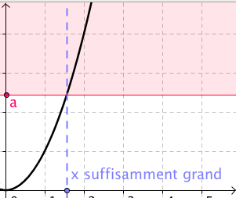

Définitions : - On dit que la fonction $f$ admet pour limite $+∞$ en $+∞$ si tout intervalle $\left]a ; +∞\right[$, $a$ réel, contient toutes les valeurs de $f(x)$ dès que $x$ est suffisamment grand et on note : $\lim_{x→+∞}{f\left(x\right)=+∞}$
- On dit que la fonction $f$ admet pour limite $-∞$ en $+∞$ si tout intervalle $\left]-∞ ; b\right[$, $b$ réel, contient toutes les valeurs de $f(x)$ dès que $x$ est suffisamment grand et on
note : $\lim_{x→+∞}{f\left(x\right)=-∞}$

Remarques :
- Une fonction qui tend vers $+∞$ lorsque x tend vers $+∞$ n'est pas nécessairement croissante.
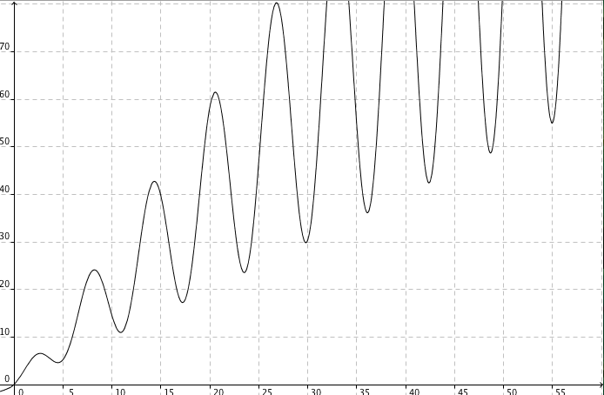

- Il existe des fonctions qui ne possèdent pas de limite infinie. C'est le cas des fonctions sinusoïdales.
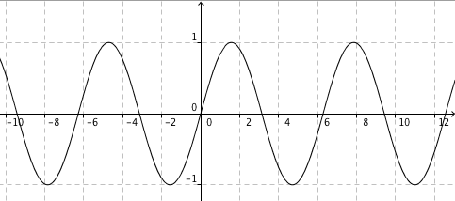

3) Limites des fonctions usuelles

Propriétés :
- $\lim_{x→+∞}{x^{2}=+∞}$, $\lim_{x→-∞}{x^{2}=+∞}$
- $\lim_{x→+∞}{x^{3}=+∞}$, $\lim_{x→-∞}{x^{3}=-∞}$
- $\lim_{x→+∞}{x^{n}=+∞}$, $\lim_{x→-∞}{x^{n}=+∞}$ (pour n pair)
- $\lim_{x→+∞}{x^{n}=+∞}$, $\lim_{x→-∞}{x^{n}=-∞}$ (pour n impair)
- $\lim_{x→+∞}{\sqrt{x}=+∞}$
- $\lim_{x→+∞} \frac{1}{x}{=0}$, $\lim_{x→-∞} \frac{1}{x}{=0}$
- $\lim_{x→+∞} e^{x}{=+∞}$, $\lim_{x→-∞} e^{x}{=0}$

II. Limite d'une fonction en un réel A

Intuitivement :
On dit que la fonction $f$ admet pour limite $+∞$ en $A$ si $f(x)$ est aussi grand que l’on veut pourvu que $x$ soit suffisamment proche de $A$.

Exemple :
La fonction représentée ci-dessous a pour limite $+∞$ lorsque $x$ tend vers $A$.
En effet, les valeurs de la fonction deviennent aussi grandes que l'on souhaite dès que x est suffisamment proche de $A$.
Si on prend un réel $a$ quelconque, l'intervalle $\left]a ; +∞\right[$ contient toutes les valeurs de la fonction dès que $x$ est suffisamment proche de $A$.

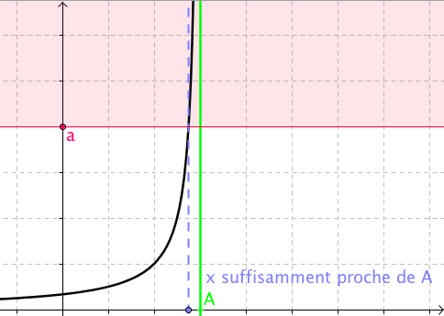

Définitions : - On dit que la fonction $f$admet pour limite en $A$si tout intervalle $\left]a ; +∞\right[$, $a$réel, contient toutes les valeurs de $f(x)$dès que $x$ est suffisamment proche de $A$ et on note : $\lim_{x→A}{f\left(x\right)=+∞}$.
- On dit que la fonction $f$ admet pour limite en $A$ si tout intervalle $\left]-∞ ; b\right[$, $b$ réel, contient toutes les valeurs de $f(x)$dès que $x$ est suffisamment proche de $A$ et on
note : $\lim_{x→A}{f\left(x\right)=-∞}.$

Définition : La droite d'équation $x=A$ est asymptote verticale à la courbe représentative de la fonction $f$, si : $\lim_{x→A}{f\left(x\right)=+∞}$ ou $\lim_{x→A}{f\left(x\right)=-∞}$.

Remarque :
Certaines fonctions admettent des limites différentes en un réel $A$ selon $x>A$ ou
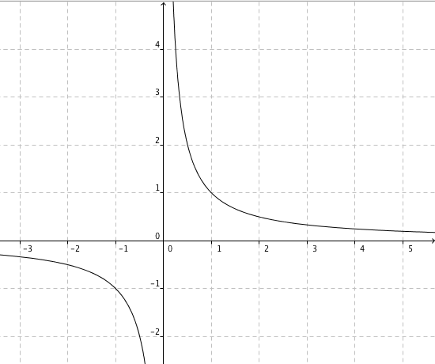
$x<A$.
Considérons la fonction inverse définie sur $R^{*}$ par $f\left(x\right)=$ $\frac{1}{x}$.
- Si $x<0$ : Lorsque $x$ tend vers 0, $f(x)$ tend vers $-∞$ et on note :
$\lim_{\begin{aligned}x→0 \\ x<0\end{aligned}}{f\left(x\right)=-∞}$ ou $\lim_{x→0^{-}}{f\left(x\right)=-∞}$.
- Si $x>0$ : Lorsque $x$ tend vers 0, $f(x)$ tend vers $+∞$ et on note :
$\lim_{\begin{aligned}x→0 \\ x>0\end{aligned}}{f\left(x\right)=+∞}$ou $\lim_{x→0^{+}}{f\left(x\right)=+∞}$.

On parle de limite à gauche de 0 et de limite à droite de 0.

Déterminer graphiquement des limites d'une fonction :
Vidéo https://youtu.be/9nEJCL3s2eU

III. Opérations sur les limites

Vidéo https://youtu.be/at6pFx-Umfs

$α$ peut désigner $+∞$, $-∞$ ou un nombre réel.

- Limite d'une somme

$$\lim_{x→α}{f\left(x\right)=}$$ | L | L | L | $$+∞$$ | $$-∞$$ | $$+∞$$
$$\lim_{x→α}{g\left(x\right)=}$$ | L' | $$+∞$$ | $$-∞$$ | $$+∞$$ | $$-∞$$ | $$-∞$$
$$\lim_{x→α}{f\left(x\right)+g(x)=}$$ | L + L' | $$+∞$$ | $$-∞$$ | $$+∞$$ | $$-∞$$ | F.I.*

* Forme indéterminée : On ne peut pas prévoir la limite éventuelle.

- Limite d'un produit

$∞$ désigne $+∞$ ou $-∞$
$$\lim_{x→α}{f\left(x\right)=}$$ | L | L | $$∞$$ | 0
$$\lim_{x→α}{g\left(x\right)=}$$ | L' | $$∞$$ | $$∞$$ | $$∞$$
$$\lim_{x→α}{f\left(x\right)g(x)=}$$ | L L' | $$∞$$ | $$∞$$ | F.I.

On applique la règle des signes pour déterminer si le produit est $+∞$ ou $-∞$.

Exemple : $\lim_{x→-∞}\left(x-5\right)\left(3+x^{2}\right) ?$
$\lim_{x→-∞}\left(x-5\right)=-∞$ et $\lim_{x→-∞}\left(3+x^{2}\right)=+∞$
D'après la règle sur la limite d'un produit : $\lim_{x→-∞}\left(x-5\right)\left(3+x^{2}\right)=-∞$

- Limite d'un quotient

$∞$ désigne $+∞$ ou $-∞$
$$\lim_{x→α}{f\left(x\right)=}$$ | L | L $≠$ 0 | L | $$∞$$ | $$∞$$ | 0
$$\lim_{x→α}{g\left(x\right)=}$$ | L' $≠$ 0 | 0 | $$∞$$ | L | $$∞$$ | 0
$$\lim_{x→α}{\frac{f\left(x\right)}{g(x)}=}$$ | $$\frac{L}{L'}$$ | $$∞$$ | 0 | $$∞$$ | F.I. | F.I.

On applique la règle des signes pour déterminer si le produit est $+∞$ ou $-∞$.

Exemple : $\lim_{x→3}{\frac{1-2x}{x-3}}$ ?
$\lim_{x→3}{1-2x}=-5$
$\lim_{x→3^{-}}{x-3}=0^{-}$ et $\lim_{x→3^{+}}{x-3}=0^{+}$

D'après la règle sur la limite d'un quotient : $\lim_{x→3^{-}}{\frac{1-2x}{x-3}}=+∞$ et $\lim_{x→3^{+}}{\frac{1-2x}{x-3}}=-∞$

Remarque :
Comme pour les suites, on rappelle que les quatre formes indéterminées sont, par abus d'écriture :
$"∞-∞"$, "$0×∞$", $"\frac{∞}{∞}"$ et $"\frac{0}{0}"$.

Méthode : Lever une forme indéterminée sur les fonctions polynômes et rationnelles

Vidéo https://youtu.be/4NQbGdXThrk
Vidéo https://youtu.be/8tAVa4itblc
Vidéo https://youtu.be/pmWPfsQaRWI

Calculer : 1) $\lim_{x→+∞}{-3x^{3}+2x^{2}-6x+1}$ 2) $\lim_{x→+∞}{\frac{2x^{2}-5x+1}{6x^{2}-5}}$ 3) $\lim_{x→-∞}{\frac{3x^{2}+2}{4x-1}}$

1) • $\lim_{x→+∞}{-3x^{3}=-∞}$ et $\lim_{x→+∞}{2x^{2}=+∞}$

On reconnait une forme indéterminée du type $"∞-∞".$

• Levons l'indétermination (méthode de la factorisation par le monôme de plus haut degré) :
$$-3x^{3}+2x^{2}-6x+1=x^{3}\left(-3+\frac{2}{x}-\frac{6}{x^{2}}+\frac{1}{x^{3}}\right)$$

• Or : $\lim_{x→+∞}{\frac{2}{x}=}\lim_{x→+∞}{\frac{6}{x^{2}}=}\lim_{x→+∞}{\frac{1}{x^{3}}=0}$.
Donc, par limite d’une somme :
$$\lim_{x→+∞}{-3+\frac{2}{x}-\frac{6}{x^{2}}+\frac{1}{x^{3}}=}-3$$
De plus, $\lim_{x→+∞}{x^{3}=+∞}$, donc, par limite d’un produit :
$$\lim_{x→+∞}{x^{3}\left(-3+\frac{2}{x}-\frac{6}{x^{2}}+\frac{1}{x^{3}}\right)=-∞}$$
Soit : $\lim_{x→+∞}{-3x^{3}+2x^{2}-6x+1}=-∞$.

2) • En appliquant la méthode de la question 1) pour le numérateur et le dénominateur de la fonction rationnelle, cela nous conduit à une forme indéterminée du type $"\frac{∞}{∞}"$.
• Levons l'indétermination :
$$\frac{2x^{2}-5x+1}{6x^{2}-5}=\frac{x^{2}}{x^{2}}×\frac{2-\frac{5}{x}+\frac{1}{x^{2}}}{6-\frac{5}{x^{2}}}=\frac{2-\frac{5}{x}+\frac{1}{x^{2}}}{6-\frac{5}{x^{2}}}$$
• Or : $\lim_{x→+∞}{\frac{5}{x}=}\lim_{x→+∞}{\frac{1}{x^{2}}=}\lim_{x→+∞}{\frac{5}{x^{2}}=0}$.
Donc, par limite d’une somme :
$$\lim_{x→+∞}{2-\frac{5}{x}+\frac{1}{x^{2}}=}2 et \lim_{x→+∞}{6-\frac{5}{x^{2}}=}6$$

Donc, par limite d’un quotient :
$$\lim_{x→+∞}\frac{2-\frac{5}{x}+\frac{1}{x^{2}}}{6-\frac{5}{x^{2}}}=\frac{2}{6}=\frac{1}{3}$$
Soit : $\lim_{x→+∞}{\frac{2x^{2}-5x+1}{6x^{2}-5}}=$ $\frac{1}{3}$.

3) • Il s'agit d'une forme indéterminée du type $"\frac{∞}{∞}"$.

• Levons l'indétermination :
$$\frac{3x^{2}+2}{4x-1}=\frac{x^{2}}{x}×\frac{3+\frac{2}{x^{2}}}{4-\frac{1}{x}}=x×\frac{3+\frac{2}{x^{2}}}{4-\frac{1}{x}}$$
• Or : $\lim_{x→-∞}{\frac{1}{x}=}\lim_{x→-∞}{\frac{2}{x^{2}}=}0$
Donc, par limite d’une somme :
$$\lim_{x→-∞}{3+\frac{2}{x^{2}}=}3 et \lim_{x→-∞}{4-\frac{1}{x}=}4$$

Donc, par limite d’un quotient :
$$\lim_{x→-∞}\frac{3+\frac{2}{x^{2}}}{4-\frac{1}{x}}=\frac{3}{4}$$

De plus, $\lim_{x→-∞}{x=-∞}$, donc, par limite d’un produit :
$$\lim_{x→-∞}x×\frac{3+\frac{2}{x^{2}}}{4-\frac{1}{x}}=-∞$$
Soit : $\lim_{x→-∞}{\frac{3x^{2}+2}{4x-1}}=-∞$.

Méthode : Lever une forme indéterminée sur les fonctions avec des radicaux

Vidéo https://youtu.be/n3XapvUfXJQ
Vidéo https://youtu.be/y7Sbqkb9RoU

Calculer : 1) $\lim_{x→+∞}{\sqrt{x+1}-\sqrt{x}}$ 2) $\lim_{x→5}{\frac{\sqrt{x-1}-2}{x-5}}$

1) • $\lim_{x→+∞}{\sqrt{x+1}=+∞}$ et $\lim_{x→+∞}{\sqrt{x}=+∞}$
Il s'agit d'une forme indéterminée du type $"∞-∞"$.

• Levons l'indétermination à l'aide de l'expression conjuguée :
$$\sqrt{x+1}-\sqrt{x}=\frac{\left(\sqrt{x+1}-\sqrt{x}\right)\left(\sqrt{x+1}+\sqrt{x}\right)}{\sqrt{x+1}+\sqrt{x}}$$
$$=\frac{{\left(\sqrt{x+1}\right)}^{2}-{\left(\sqrt{x}\right)}^{2}}{\sqrt{x+1}+\sqrt{x}}$$
$$=\frac{x+1-x}{\sqrt{x+1}+\sqrt{x}}$$
$$=\frac{1}{\sqrt{x+1}+\sqrt{x}}$$

• Par limite d’une somme : $\lim_{x→+∞}{\sqrt{x+1}+\sqrt{x}=+∞}$.
Et donc, par limite d’un quotient : $\lim_{x→+∞}{\frac{1}{\sqrt{x+1}+\sqrt{x}}}=0$.
Soit $\lim_{x→+∞}{\sqrt{x+1}-\sqrt{x}=0}$.

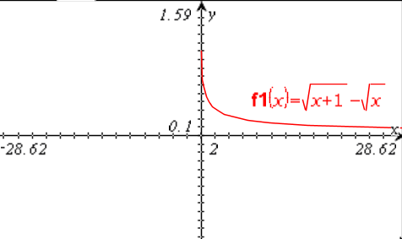
On peut vérifier la pertinence du résultat en traçant la courbe représentative de la fonction $f$ définie par $f\left(x\right)=\sqrt{x+1}-\sqrt{x}$.

2) • $\lim_{x→5}{\sqrt{x-1}-2=\sqrt{5-1}-2=0}$ et $\lim_{x→5}{x-5=5-5=0}$
Il s'agit d'une forme indéterminée du type $"\frac{0}{0}"$.

• Levons l'indétermination à l'aide de l'expression conjuguée :
$$\frac{\sqrt{x-1}-2}{x-5}=\frac{\left(\sqrt{x-1}-2\right)\left(\sqrt{x-1}+2\right)}{\left(x-5\right)\left(\sqrt{x-1}+2\right)}$$
$$=\frac{x-1-4}{\left(x-5\right)\left(\sqrt{x-1}+2\right)}$$
$$=\frac{x-5}{\left(x-5\right)\left(\sqrt{x-1}+2\right)}$$
$$=\frac{1}{\sqrt{x-1}+2}$$

• Or $\lim_{x→5}{\sqrt{x-1}+2=\sqrt{5-1}+2=4}$
Donc, par limite d’un quotient, on a : $\lim_{x→5}{\frac{1}{\sqrt{x-1}+2}}=$ $\frac{1}{4}$.
Soit : $\lim_{x→5}{\frac{\sqrt{x-1}-2}{x-5}}=$ $\frac{1}{4}$.
En traçant à l'aide de la calculatrice la fonction $f$ définie par $f\left(x\right)=\frac{\sqrt{x-1}-2}{x-5}$, il est possible de vérifier la pertinence de la solution trouvée en plaçant le point de coordonnées (5 ; 0,25).
Attention cependant, la calculatrice ne fait pas nécessairement apparaître que la fonction $f$ n'est pas définie en 5.

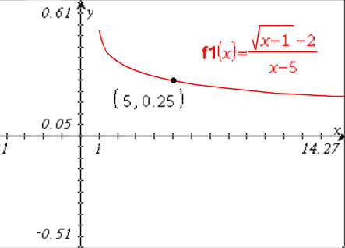

Méthode : Déterminer une asymptote

Vidéo https://youtu.be/0LDGK-QkL80
Vidéo https://youtu.be/pXDhrx-nMto

Soit $f$ la fonction définie sur $R∖\left\{1\right\}$ par $f\left(x\right)=$ $\frac{-2}{1-x}$.
Démontrer que la courbe représentative de la fonction $f$ admet des asymptotes dont on précisera les équations.

- $\lim_{x→+∞}{1-x=-∞}$ donc par limite d’un quotient, on a : $\lim_{x→+∞}\frac{-2}{1-x}$ $=0$.
On prouve de même que : $\lim_{x→-∞}\frac{-2}{1-x}$ $=0$.
On en déduit que la droite d'équation $y=0$ est asymptote horizontale à la courbe représentative de $f$ en $+∞$ et en $-∞$.

- $\lim_{x→1^{-}}{1-x}=0^{+}$ et $\lim_{x→1^{+}}{1-x}=0^{-}$
D'après la règle sur la limite d'un quotient : $\lim_{x→1^{-}}{\frac{-2}{1-x}}=-∞$ et $\lim_{x→1^{+}}{\frac{-2}{1-x}}=+∞$

On en déduit que la droite d'équation $x=1$ est asymptote verticale à la courbe représentative de $f$ à gauche de 1 et à droite de 1.

En traçant, à l'aide de la calculatrice, la courbe de la fonction $f$, il est possible de vérifier les résultats.

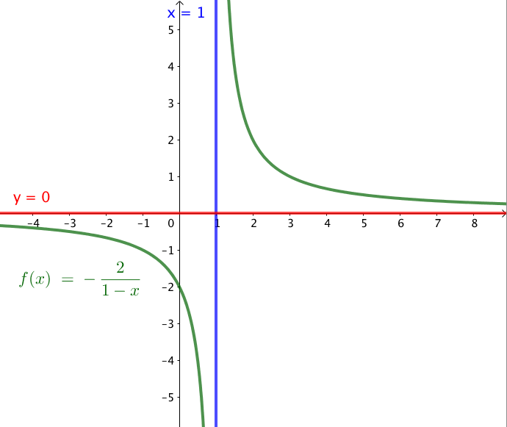

IV. Limite d'une fonction composée

Méthode : Déterminer la limite d'une fonction composée

Vidéo https://youtu.be/DNU1M3Ii76k
Soit la fonction $f$ définie sur $\left]\frac{1}{2} ; +∞\right[$ par : $f\left(x\right)=\sqrt{2-\frac{1}{x}}$
Calculer la limite de la fonction f en .

On a : $\lim_{x→+∞}{\frac{1}{x} =0}$, donc $\lim_{x→+∞}2-{\frac{1}{x} =2}$
Donc, comme limite de fonction composée : $\lim_{x→+∞}\sqrt{2-\frac{1}{x}}{ =\sqrt{2}}$
On peut en effet poser $X=2-\frac{1}{x}$ et calculer $\lim_{X→2}\sqrt{X}=\sqrt{2}$.

V. Limites et comparaisons

- Théorèmes de comparaisons

Théorème : Soit f et g deux fonctions définies sur un intervalle $\left]a ; +∞\right[$, $a$ réel, telles que pour tout $x>a$, on a $f(x)≤g(x)$.
- Si $\lim_{x→+∞}{f\left(x\right)=+∞}$ alors $\lim_{x→+∞}{g\left(x\right)=+∞}$ (figure 1)
- Si $\lim_{x→+∞}{g\left(x\right)=-∞}$ alors $\lim_{x→+∞}{f\left(x\right)=-∞}$ (figure 2)
- Si $\lim_{x→-∞}{f\left(x\right)=+∞}$ alors $\lim_{x→-∞}{g\left(x\right)=+∞}$ (figure 3)
- Si $\lim_{x→-∞}{g\left(x\right)=-∞}$ alors $\lim_{x→-∞}{f\left(x\right)=-∞}$ (figure 4)
Par abus de langage, on pourrait dire que la fonction f pousse la fonction g vers $+∞$ pour des valeurs de x suffisamment grandes.
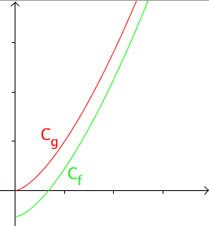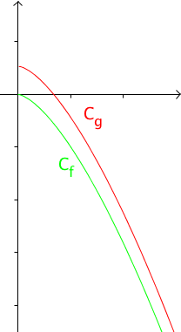
Figure 1 Figure 2

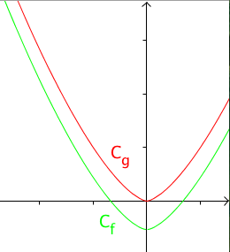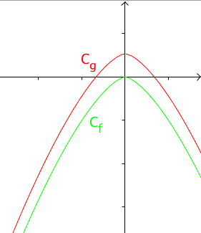
Figure 3 Figure 4

Démonstration dans le cas de la figure 1 :
$\lim_{x→+∞}{f\left(x\right)=+∞}$ donc tout intervalle $\left]m ; +∞\right[$, m réel, contient toutes les valeurs de $f(x)$ dès que $x$ est suffisamment grand, soit : $f\left(x\right)>m$.
Or, dès que $x$ est suffisamment grand, on a $f(x)≤g(x)$.
Donc dès que x est suffisamment grand, on a : $g\left(x\right)>m$.
Et donc $\lim_{x→+∞}{g\left(x\right)=+∞}$.

2) Théorème d'encadrement

Théorème des gendarmes : Soit $f$, $g$ et $h$ trois fonctions définies sur un intervalle $\left]a ; +∞\right[$, $a$ réel, telles que pour tout $x>a$, on a $f(x)≤g(x)≤h(x)$.
Si $\lim_{x→+∞}{f\left(x\right)=L}$ et $\lim_{x→+∞}{h\left(x\right)=L}$ alors $\lim_{x→+∞}{g\left(x\right)=L}$.

Remarque : On obtient un théorème analogue en $-∞$.

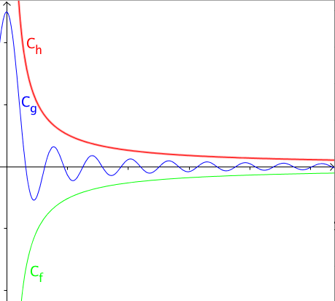

Par abus de langage, on pourrait dire que les fonctions $f$ et $h$ (les gendarmes) se resserrent autour de la fonction $g$ pour des valeurs de $x$ suffisamment grandes pour la faire tendre vers la même limite.
Ce théorème est également appelé le théorème du sandwich.

Méthode : Utiliser les théorèmes de comparaison et d'encadrement

Vidéo https://youtu.be/OAtkpYMdu7Y
Vidéo https://youtu.be/Eo1jvPphja0

Calculer : 1) $\lim_{x→+∞}{x+\sin{x}}$ 2) $\lim_{x→+∞}{\frac{x\cos{x}}{x^{2}+1}}$

1) • $\lim_{x→+∞}{\sin{x}}$ n'existe pas.
Donc sous la forme donnée, la limite cherchée est indéterminée.

Levons l'indétermination :
• Pour tout $x$, $-1≤\sin{x}$ donc : $x-1≤x+\sin{x}$.

• Or $\lim_{x→+∞}{x-1=+∞}$ donc d'après le théorème de comparaison :
$$\lim_{x→+∞}{x+\sin{x}}=+∞$$

2) • $\lim_{x→+∞}{\cos{x}}$ n'existe pas.
Donc sous la forme donnée, la limite cherchée est indéterminée.

Levons l'indétermination :
• Pour tout $x$, $-1≤\cos{x}≤1$ donc : $-x≤x\cos{x≤x}$, car $x>0$
Et donc :
$$-\frac{x}{x^{2}+1}≤\frac{x\cos{x}}{x^{2}+1}≤\frac{x}{x^{2}+1}$$
$$-\frac{x}{x^{2}}≤-\frac{x}{x^{2}+1}≤\frac{x\cos{x}}{x^{2}+1}≤\frac{x}{x^{2}+1}≤\frac{x}{x^{2}}$$
Soit : $-$ $\frac{1}{x}$ $≤$ $\frac{x\cos{x}}{x^{2}+1}$ $≤$ $\frac{1}{x}$
• Or : $\lim_{x→+∞}{- \frac{1}{x}}$ $=$ $\lim_{x→+∞}{ \frac{1}{x}}$ $=0$
D'après le théorème des gendarmes, on a : $\lim_{x→+∞}{\frac{x\cos{x}}{x^{2}+1}}=0$.

VI. Notion de continuité

Vidéo https://youtu.be/XpjKserte6o

Exemples et contre-exemples :

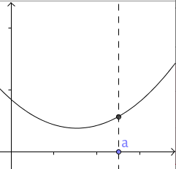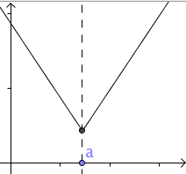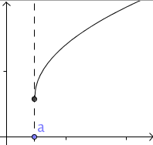
f est continue en a f est continue en a f est continue en a

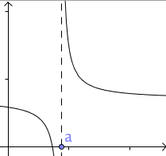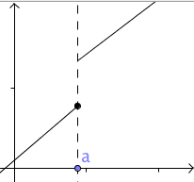
f n'est pas continue en a f n'est pas continue en a

La courbe représentative d'une fonction continue se trace sans lever le crayon.

Définition : Soit une fonction $f$ définie sur un intervalle $I$ contenant un réel $a$.
- $f$ est continue en $a$ si : $\lim_{x→a}{f\left(x\right)=f(a)}$.
- $f$ est continue sur $I$ si f est continue en tout point de $I$.

Exemples :
- Les fonctions $x⟼\left|x\right|$, $x⟼x^{n}$ ($n∈N$) et plus généralement les fonctions polynômes sont continues sur ℝ.
- Les fonctions $x⟼\sin{x}$ et $x⟼\cos{x}$ sont continues sur ℝ.
- La fonction $x⟼\sqrt{x}$ est continue sur $\left[0 ; +∞\right[$.
- La fonction $x⟼$ $\frac{1}{x}$ est continue sur $\left]-∞ ;0\right[$ et elle est continue sur $\left]0 ;+∞\right[$.

Remarque :
Les flèches obliques d’un tableau de variation traduisent la continuité et la stricte monotonie de la fonction sur l’intervalle considéré.

Théorème : Une fonction dérivable sur un intervalle $I$ est continue sur cet intervalle.

Méthode : Étudier la continuité d'une fonction

Vidéo https://youtu.be/03WMLyc7rLE
On considère la fonction f définie sur ℝ par $f\left(x\right)=\left\{\begin{aligned}-x+2, pour x<3. \\ x-4, pour 3≤x<5 \\ -2x+13, pour x≥5\end{aligned}\right.$
La fonction f est-elle continue sur ℝ ?

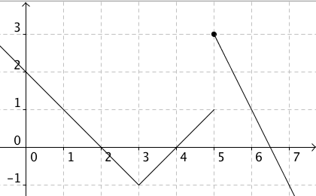
Les fonctions $x⟼-x+2$, $x⟼x-4$ et
$x⟼-2x+13$ sont des fonctions polynômes donc continues sur ℝ.
Ainsi la fonction f est continue sur $\left]-∞ ;3\right[$, sur $\left[3 ; 5\right[$ et sur $\left[5 ; +∞\right[$.

Étudions alors la continuité de f en 3 et en 5 :

- $\lim_{x→3^{-}}{f\left(x\right)=}\lim_{x→3^{-}}{-x+2=}-3+2=-1$
$$\lim_{x→3^{+}}{f\left(x\right)=}\lim_{x→3^{+}}{x-4=}3-4=-1$$
Donc : $\lim_{x→3^{-}}{f\left(x\right)=}\lim_{x→3^{+}}{f\left(x\right)=f(3)}$
donc la fonction f est continue en 3.

- $\lim_{x→5^{-}}{f\left(x\right)=}\lim_{x→5^{-}}{x-4=}5-4=1$
$$\lim_{x→5^{+}}{f\left(x\right)=}\lim_{x→5^{+}}{-2x+13=}-2×5+13=3$$

La limite de f en 5 n'existe pas. On parle de limite à gauche de 5 et de limite à droite de 5.
La fonction f n'est donc pas continue en 5.

La fonction f est continue sur $\left]-∞ ;5\right[$ et sur $\left[5 ; +∞\right[$.

VII. Théorème des valeurs intermédiaires

Théorème des valeurs intermédiaires :
On considère la fonction f définie et continue sur un intervalle [a ; b].
Pour tout réel k compris entre $f(a)$ et $f(b)$, il existe au moins un réel c compris entre a et b tel que $f\left(c\right)=k$.
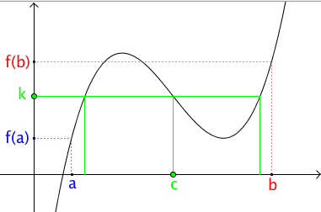

Conséquence :
Dans ces conditions, l'équation $f\left(x\right)=k$ admet au moins une solution dans l'intervalle [a ; b].

Cas particuliers :
- Dans le cas où la fonction f est strictement monotone sur l'intervalle [a ; b] alors le réel c est unique.
- Dans le cas où $f(a)$ et $f(b)$ sont de signes contraires alors il existe au moins un réel c compris entre a et b tel que $f\left(c\right)=0$.

Dans la pratique, pour démontrer que l’équation $f\left(x\right)=0$ admet une unique solution sur l'intervalle [a ; b], on démontre que :
1. f est continue sur [a ; b],
2. f change de signe sur [a ; b],
3. f est strictement monotone sur [a ; b].
Les conditions 1 et 2 nous assurent de l’existence de la solution. La condition 3 apporte en plus son unicité.

Méthode : Résolution approchée d'une équation

EXEMPLE 1
Vidéo https://youtu.be/fkd7c3IAc3Y

On considère la fonction f définie sur ℝ par $f\left(x\right)=x^{3}-3x^{2}+2$.
1) Démontrer que l'équation $f\left(x\right)=0$ admet exactement une solution sur l'intervalle $\left[2,5 ;5\right]$.
2) À l'aide de la calculatrice, donner un encadrement au centième de la solution $α$.
1) • Existence de la solution :
- La fonction f est continue sur l'intervalle $\left[2,5 ;5\right]$.
- $f\left(2,5\right)={2,5}^{3}-3{×2,5}^{2}+2=-1,125<0$
$f\left(5\right)=5^{3}-3{×5}^{2}+2=52>0$
Donc la fonction f change de signe sur l'intervalle $\left[2,5 ;5\right]$.

Donc, d'après le théorème des valeurs intermédiaires, l’équation $f\left(x\right)=0$ admet au moins une solution.

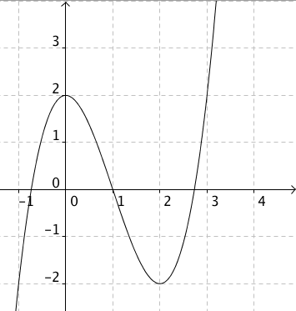
• Unicité de la solution :
$$f^{'}\left(x\right)=3x^{2}-6x=3x(x-2)$$
Donc, pour tout x de $\left[2,5 ;5\right]$, $f^{'}\left(x\right)>0$.
La fonction f est donc strictement croissante sur l'intervalle $\left[2,5 ;5\right]$.
On en déduit que l’équation $f\left(x\right)=0$ admet une unique solution sur $\left[2,5 ;5\right]$.

2) A l'aide de la calculatrice, il est possible d'effectuer des balayages successifs en augmentant la précision.

Vidéo TI https://youtu.be/MEkh0fxPakk
Vidéo Casio https://youtu.be/XEZ5D19FpDQ
Vidéo HP https://youtu.be/93mBoNOpEWg

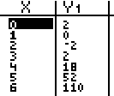 La solution est comprise entre 2 et 3.

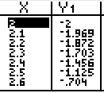 La solution est supérieure à 2,6

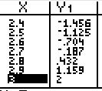 La solution est comprise entre 2,7 et 2,8

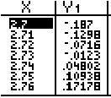 La solution est comprise entre 2,73 et 2,74.

On en déduit que $2,73<α<2,74$.

Remarque : Une autre méthode consiste à déterminer un encadrement par dichotomie.

EXEMPLE 2

Vidéo https://youtu.be/UmGQf7gkvLg

On considère la fonction f définie sur $R$ par $f\left(x\right)=x^{3}-4x^{2}+6$.
Démontrer que l’équation $f\left(x\right)=2$ admet au moins une solution sur [–1 ; 4].

- f est continue sur [–1 ; 4] car une fonction polynôme est continue sur $R$.

- $f\left(-1\right)={\left(-1\right)}^{3}-4{\left(-1\right)}^{2}+6=1$
$$f\left(4\right)=4^{3}-4{×4}^{2}+6=6$$
Donc 2 est compris entre $f\left(-1\right)$ et $f\left(4\right)$.

D’après le théorème des valeurs intermédiaires, on en déduit que l’équation $f\left(x\right)=2$ admet au moins une solution sur l’intervalle [–1 ; 4].

VIII. Fonction convexe et fonction concave
1) Dérivée seconde
Définition : Soit une fonction $f$dérivable sur un intervalle I dont la dérivée $f'$ est dérivable sur I.
On appelle fonction dérivée seconde de $f$ sur I la dérivée de $f'$ et on note :
$f^{''}\left(x\right)={\left(f'\left(x\right)\right)}^{'}$.
Exemple :
Soit la fonction f définie sur $R$ par $f\left(x\right)={3x}^{3}-5x^{2}+1$.
Pour tout x de$R$, on a : $f'\left(x\right)={9x}^{2}-10x$.
Pour tout x de $R$, on a : $f''\left(x\right)=\left(f'\left(x\right)\right)'=18x-10$.
Vidéo https://youtu.be/ERML85y_s6E

2) Définitions avec les cordes
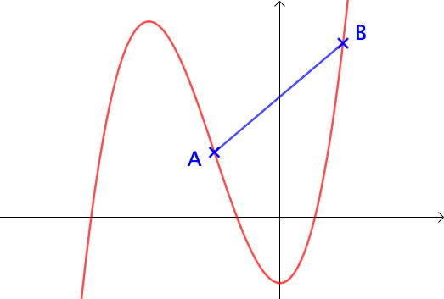
Définition : Une corde est un segment reliant deux
points d'une courbe.

Définitions : Soit une fonction f définie sur un intervalle I.
- La fonction f est convexe sur I si, sur l'intervalle I, sa courbe représentative est entièrement située en dessous de chacune de ses cordes.
- La fonction f est concave sur I si, sur l'intervalle I, sa courbe représentative est entièrement située au-dessus de chacune de ses cordes.

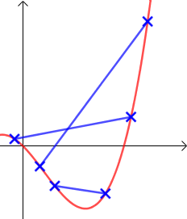
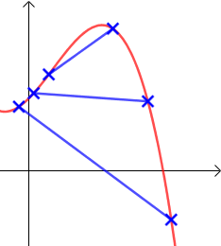
Fonction convexe Fonction concave

3) Définitions avec les tangentes
Définitions : Soit une fonction f dérivable sur un intervalle I.
- La fonction f est convexe sur I si, sur l'intervalle I, sa courbe représentative est entièrement située au-dessus de chacune de ses tangentes.
- La fonction f est concave sur I si, sur l'intervalle I, sa courbe représentative est entièrement située en dessous de chacune de ses tangentes.
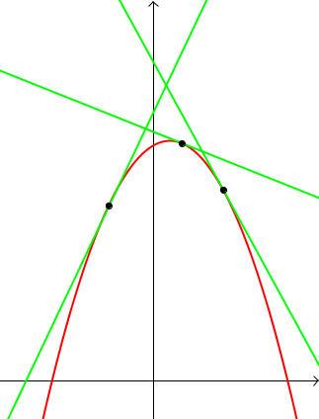
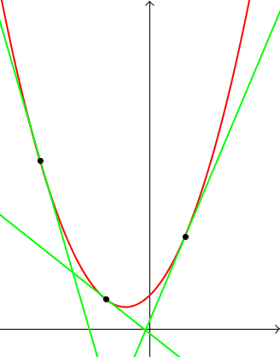

Fonction convexe Fonction concave
4) Propriétés
Propriétés :
- La fonction carré $x⟼x^{2}$ est convexe sur $R$.
- La fonction cube $x⟼x^{3}$ est concave sur $\left]-∞ ;0\right]$ et convexe sur $\left[0 ; +∞\right[$.
- La fonction inverse $x⟼$ $\frac{1}{x}$ est concave sur $\left]-∞ ;0\right[$ et convexe sur $\left]0 ; +∞\right[$.
- La fonction racine carrée $x⟼\sqrt{x}$ est concave sur $\left[0 ; +∞\right[$.

Propriété : Soit une fonction $f$ définie et dérivable sur un intervalle I.
- Dire que la fonction $f$ est convexe sur I, revient à dire que sa dérivée $f'$ est croissante sur I, soit :
$f''(x)≥0$, pour tout x de I.
- Dire que la fonction $f$ est concave sur I, revient à dire que sa dérivée $f'$ est décroissante sur I, soit :
$f''(x)≤0$, pour tout x de I.

Démonstration :
Vidéo https://youtu.be/-OG8l5Batuo
- Démontrons que $f$ est convexe, si $f'$ est croissante :
On considère la fonction g dérivable sur I et définie par :
$g\left(x\right)=f\left(x\right)-f^{'}\left(a\right)\left(x-a\right)-f(a)$.
Alors : $g'\left(x\right)=f'\left(x\right)-f^{'}\left(a\right)$.
Or $f'$ est croissante sur I, donc $g'$ est également croissante.
De plus, $g'\left(a\right)=0$. Donc $g'$ est négative pour $x≤a$ et positive pour $x≥a$.
On peut donc compléter le tableau de variations de $g.$

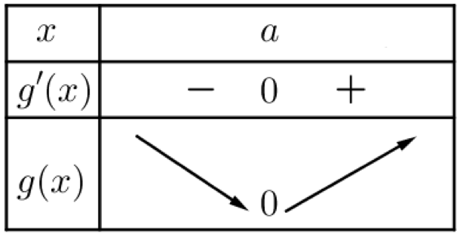

En effet : $g\left(a\right)=f\left(a\right)-f^{'}\left(a\right)\left(a-a\right)-f\left(a\right)=0$
Donc $g\left(x\right)≥0$ sur I.
Soit $f\left(x\right)≥f^{'}\left(a\right)\left(x-a\right)+f(a)$
On en déduit que la courbe représentative de $f$ est au-dessus de ses tangentes sur I et donc que $f$ est convexe sur I.

- Démonstration analogue pour prouver que $f$ est concave, si $f'$ est décroissante.

Méthode : Étudier la convexité d’une fonction

Vidéo https://youtu.be/8H2aYKN8NGE
Soit la fonction $f$ définie sur $R$ par $f\left(x\right)=\frac{1}{3}x^{3}-9x^{2}+4$.
Étudier la convexité de la fonction $f$.
Pour tout $x$ de$R$, on a : $f'\left(x\right)=x^{2}-18x$.
Pour tout $x$ de $R$, on a : $f''\left(x\right)=2x-18$ qui s’annule pour $x=9$.

Pour tout $x≤9$, $f''\left(x\right)≤0$.
Pour tout $x≥9$, $f''\left(x\right)≥0$.

Donc $f$ est concave sur $\left]-∞ ;9\right]$ et $f$ est convexe sur $\left[9 ; +∞\right[$.

IX. Point d'inflexion

Vidéo https://youtu.be/r8sYr6ToeLo

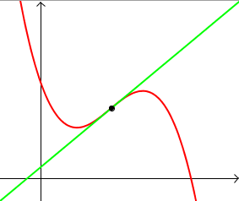
Définition : Soit une fonction $f$ dérivable sur
un intervalle I.
Un point d'inflexion est un point où la courbe
traverse sa tangente en ce point.

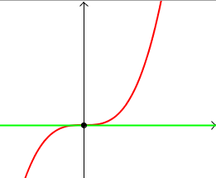
Remarque importante :
Au point d'inflexion, la fonction change de convexité.

Exemple :
On considère la fonction cube $x⟼x^{3}$.
La tangente au point O(0,0) est l'axe des abscisses.

Pour $x≤0$, la courbe est en dessous de sa tangente.
Pour $x≥0$, la courbe est au-dessus de sa tangente.

La tangente à la courbe en O traverse donc la courbe.
Le point O est un point d'inflexion de la courbe de la fonction cube.

Méthode : Étudier la convexité pour résoudre un problème

Vidéo https://youtu.be/_XlgCeLcN1k

Une entreprise fabrique des clés USB avec un maximum de 10 000 par mois.
Le coût de fabrication $C$ (en milliers d'euros) de $x$ milliers de clés produites s'exprime par : $C\left(x\right)=0,05x^{3}-1,05x^{2}+8x+4$.

1) À l'aide de la calculatrice graphique, conjecturer la convexité de la fonction $C$.
En déduire si la courbe possède un point d'inflexion.
2) Démontrer ces résultats.
3) Interpréter les résultats obtenus au regard du contexte de l’exercice.

1) La fonction semble concave sur l'intervalle [0 ; 7] et convexe sur l'intervalle
[7 ; 10]. La courbe semble posséder un point d'inflexion pour $x=7$.

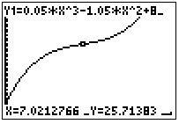

2) $C\left(x\right)=0,05x^{3}-1,05x^{2}+8x+4$
Donc : $C'\left(x\right)=0,15x^{2}-2,1x+8$
Et : $C''\left(x\right)=0,3x-2,1$

Or, $0,3x-2,1=0$ pour $x=7$.
On peut ainsi résumer les variations de $C'$ et la convexité de $C$ dans le tableau suivant :

$$x$$ | 0 7 10
$$C''\left(x\right)$$ | $-$ 0 +
$$C'\left(x\right)$$
Convexité de $C$ | concave convexe

$$C\left(7\right)=25,7$$
Ainsi, le point de coordonnées (7 ; 25,7) est un point d'inflexion de la courbe.

3) Après le point d'inflexion, la fonction est convexe, la croissance du coût de fabrication $C$ s'accélère. Avant le point d'inflexion, la fonction est concave, la croissance du coût de fabrication ralentie.
Ainsi, à partir de 7000 clés produites, la croissance du coût de fabrication s'accélère.

Méthode : Prouver une inégalité en utilisant la convexité d’une fonction

Vidéo https://youtu.be/AaxQHlsxZkg

Soit la fonction $f$ définie sur $R$ par $f\left(x\right)=x^{3}-2x^{2}$.
a) Étudier la convexité de la fonction $f$.
b) Déterminer l’équation de la tangente à la fonction $f$ en –1.
c) En déduire que pour tout réel $x$ négatif, on a : $x^{3}-2x^{2}≤7x+4$.

a) Pour tout x de$R$, on a : $f'\left(x\right)={3x}^{2}-4x$.
Pour tout x de $R$, on a : $f''\left(x\right)=6x-4$ qui s’annule pour $x=$ $\frac{2}{3}$.

Pour tout $x≤\frac{2}{3}$ : $f''\left(x\right)≤0$.
Pour tout $x≥\frac{2}{3}$ : $f''\left(x\right)≥0$.

Donc $f$ est concave sur $\left]-∞ ;\frac{2}{3}\right]$ et $f$ est convexe sur $\left[\frac{2}{3} ; +∞\right[$.

b) L’équation de la tangente à la courbe de la fonction $f$ en –1 est de la forme :
$$y=f^{'}\left(-1\right)\left(x-\left(-1\right)\right)+f\left(-1\right)$$
Or, $f^{'}\left(-1\right)={3×\left(-1\right)}^{2}-4×\left(-1\right)=7$ et $f\left(-1\right)={\left(-1\right)}^{3}-2{×\left(-1\right)}^{2}=-3$

Donc, l’équation de la tangente en –1 est : $y=7\left(x+1\right)-3$
Soit : $y=7x+4$

c) $f$ est concave sur $\left]-∞ ;\frac{2}{3}\right]$ donc sur cet intervalle, la courbe représentative de $f$ est située en dessous de ses tangentes.
Soit, en particulier, la courbe de $f$ est située en dessous de la tangente en –1.
On a ainsi, $f\left(x\right)≤7x+4$ sur $\left]-∞ ;\frac{2}{3}\right].$
Soit $x^{3}-2x^{2}≤7x+4$ sur $\left]-∞ ;\frac{2}{3}\right]$ et donc en particulier pour tout x négatif.

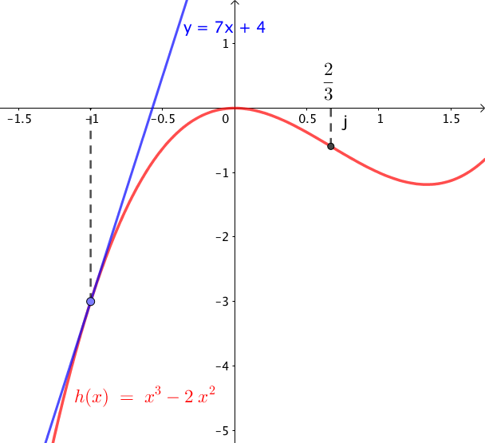

Hors du cadre de la classe, aucune reproduction, même partielle, autres que celles prévues à l'article L 122-5 du code de la propriété intellectuelle, ne peut être faite de ce site sans l'autorisation expresse de l'auteur.
www.maths-et-tiques.fr/index.php/mentions-legales

